DOCUMENTACION Y REGISTRO DEL PROCESO DE IMPLEMENTACION DEL AMBIENTE WEB

Nombres:
Eddy Sebastian Gomez Vega.
Eduard Fernando García Niño.

Facultad de ingeniería de software.
Universidad de Cundinamarca Girardot.
01 de abril de 2026| 24 de mayo de 2026
DOCUMENTACION Y REGISTRO DEL PROCESO DE IMPLEMENTACION DEL AMBIENTE WEB

Nombres:
Eddy Sebastian Gomez Vega.
Eduard Fernando García Niño.

CADI:
Programación Web

Docente:
Miguel Ángel López Cacho.

Tipo de trabajo:
Documento.

Facultad de ingeniería de software.
Universidad de Cundinamarca Girardot.
01 de abril de 2026| 24 de mayo de 2026
DOCUMENTACION Y REGISTRO DEL PROCESO DE IMPLEMENTACION DEL AMBIENTE WEB

ENLACE DEL REPOSITORIO DE GITHUB: https://github.com/eduardfgarcia/motorsense-sistema.git

Resumen Ejecutivo

MotorSense es una plataforma web orientada al análisis clínico de coordinación motriz fina mediante técnicas de visión artificial y procesamiento de movimiento en tiempo real. La solución fue concebida como una herramienta tecnológica capaz de capturar, interpretar y registrar patrones de interacción motriz utilizando una cámara convencional y modelos de detección de landmarks de mano.

La implementación se fundamenta en una arquitectura cliente-servidor moderna, donde el procesamiento visual ocurre directamente en el navegador mediante tecnologías de visión computacional, mientras que la gestión de sesiones, autenticación y persistencia de datos es administrada desde un backend desacoplado.

En este contexto, el sistema permite registrar métricas relacionadas con precisión, tiempo de reacción, latencia de respuesta y comportamiento motor fino, proporcionando una base tecnológica potencialmente aplicable en escenarios clínicos, educativos y de investigación.

Arquitectura de la Solución
Visión General de la Arquitectura

La arquitectura de MotorSense fue diseñada bajo un enfoque modular desacoplado, permitiendo separar claramente las responsabilidades del cliente, el servidor y la persistencia de datos.

La solución se estructura en los siguientes componentes:

Frontend Web
Motor de Visión Artificial
API REST
Sistema de Autenticación
Persistencia de Datos
Módulo de Diagnóstico Motriz

Frontend: Flutter Web + MediaPipe

La capa de presentación fue desarrollada utilizando Flutter Web, debido a su capacidad multiplataforma y su modelo de renderizado reactivo orientado a interfaces dinámicas de alta interactividad.

La elección de Flutter Web se justifica por los siguientes factores:

Compatibilidad multiplataforma desde una única base de código.
Integración eficiente con componentes gráficos interactivos.
Manejo fluido de estados y renderizado en tiempo real.
Capacidad de interoperabilidad con JavaScript para integrar bibliotecas externas.
Integración de MediaPipe

Para el procesamiento de visión artificial se implementó MediaPipe Hands, una solución desarrollada por Google especializada en detección de landmarks de manos en tiempo real.

La implementación permitió:

Captura continua de landmarks de mano.
Identificación de posiciones articulares.
Seguimiento espacial de dedos y coordenadas.
Evaluación de colisiones virtuales entre estímulos y puntos anatómicos.

Dada la naturaleza del procesamiento en tiempo real, el análisis visual se ejecuta directamente en el cliente, minimizando latencia y reduciendo carga computacional en el servidor.


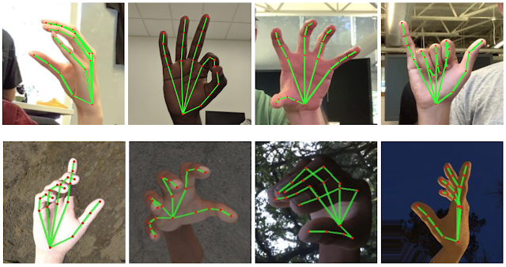

Backend: Django + Django REST Framework + SimpleJWT
La capa de servidor fue desarrollada utilizando Django junto con Django REST Framework (DRF), siguiendo un enfoque API REST desacoplado.
La implementación se fundamenta en:
- Separación clara entre frontend y backend.
- Escalabilidad modular.
- Facilidad de mantenimiento.
- Gestión estructurada de modelos y serializadores.

Django REST Framework (DRF)
DRF fue utilizado para exponer endpoints RESTful responsables de:
- Gestión de usuarios.
- Creación de sesiones diagnósticas.
- Registro de pruebas de reacción.
- Persistencia de métricas clínicas.
- Generación de reportes diagnósticos.
La arquitectura API facilita futuras integraciones con aplicaciones móviles, sistemas clínicos o módulos analíticos externos.
Sistema de Autenticación con SimpleJWT
La autenticación se implementó mediante JSON Web Tokens (JWT) utilizando la biblioteca SimpleJWT.
El sistema utiliza autenticación basada en tokens Bearer para:
- Validar usuarios autenticados.
- Proteger endpoints críticos.
- Garantizar integridad de las sesiones.
- Controlar acceso a información diagnóstica

Base de Datos: MySQL
La persistencia de datos se implementó utilizando MySQL como motor de base de datos principal durante esta etapa del proyecto.
La elección de MySQL se justifica por:
- Baja complejidad de configuración.
- Integración nativa con Django.
- Rapidez para entornos de prototipado y desarrollo académico.
- Facilidad de despliegue local sin dependencias adicionales.
Dado que el objetivo principal corresponde a una etapa de validación funcional y desarrollo experimental, MySQL representa una solución adecuada en términos de simplicidad y eficiencia.




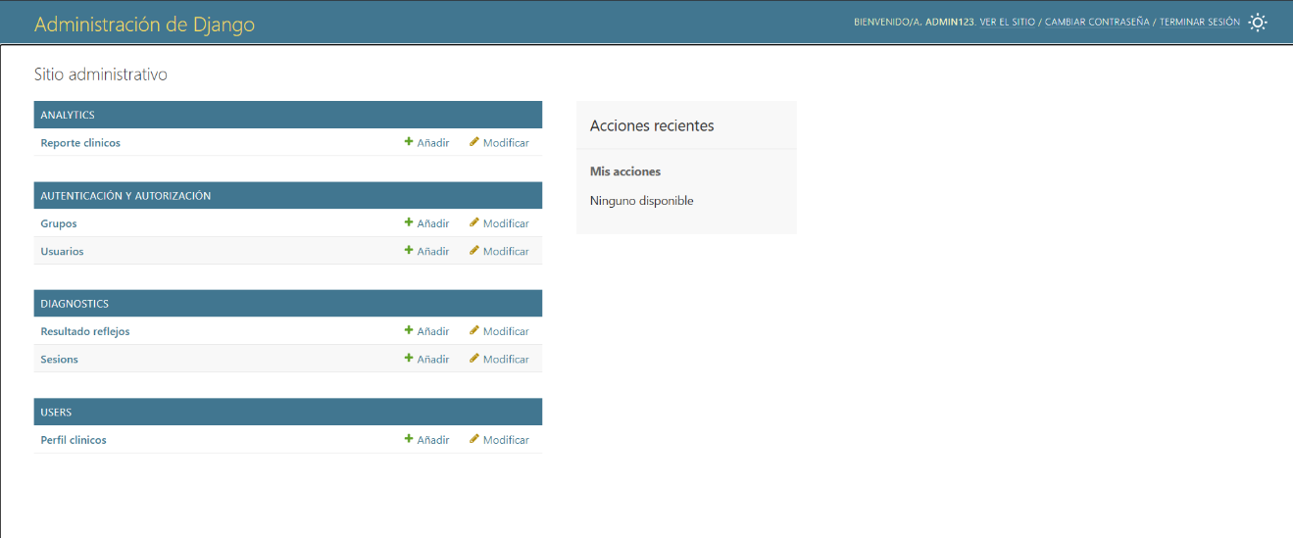
Evidencias:
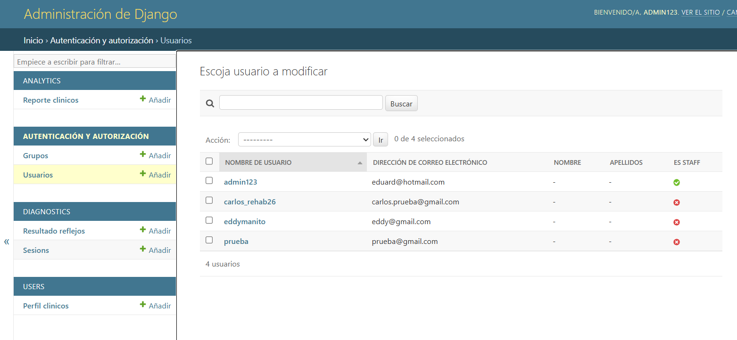

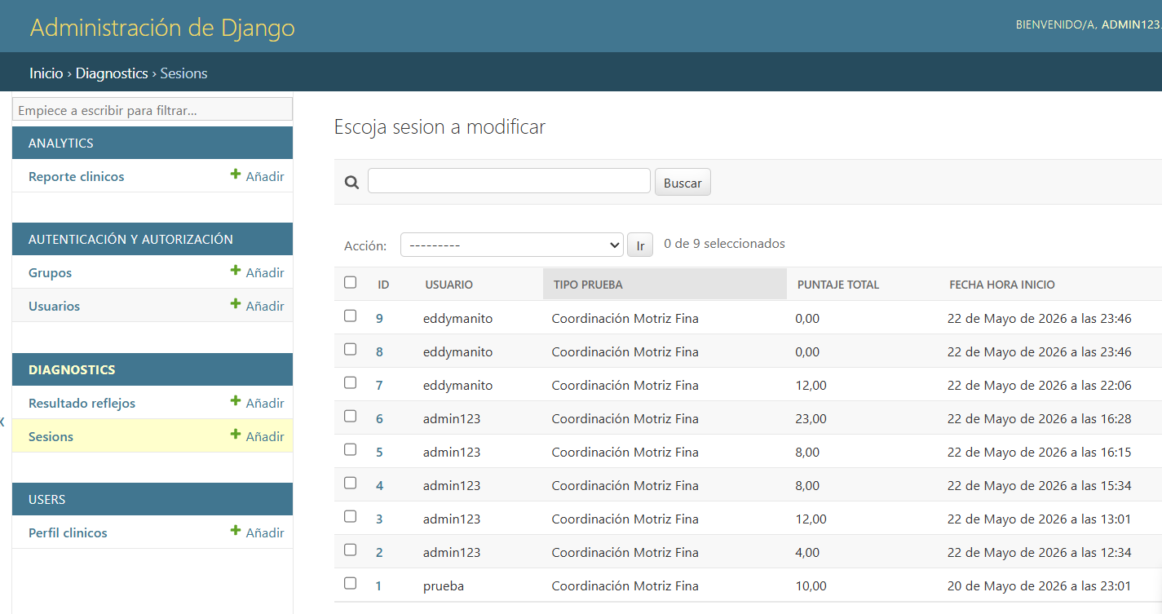

Metodología de Desarrollo
El desarrollo de MotorSense se estructuró bajo un modelo cliente-servidor desacoplado.
Flujo General de Operación
El flujo funcional del sistema se compone de:
- Autenticación del usuario mediante JWT.
- Creación de sesión diagnóstica.
- Captura de landmarks mediante MediaPipe.
- Procesamiento de interacciones motrices.
- Envío de resultados vía API REST.
- Persistencia y análisis de métricas.

Comunicación Cliente-Servidor
La comunicación entre Flutter Web y Django se implementó mediante solicitudes HTTP autenticadas usando encabezados:
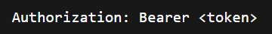



Desafíos Técnicos y Resoluciones
Gestión de Autenticación
Uno de los principales desafíos técnicos estuvo relacionado con la implementación de autenticación segura basada en JWT.
Inicialmente se identificaron inconsistencias en el envío de credenciales desde el cliente hacia los endpoints protegidos del backend. Particularmente, se detectaron errores asociados al formato incorrecto de cabeceras HTTP.
Resolución Implementada
La solución consistió en:
- Implementar autenticación mediante SimpleJWT.
- Estandarizar el uso de encabezados Bearer.
- Centralizar la gestión de tokens de acceso en el frontend.
- Validar expiración y persistencia de sesiones.
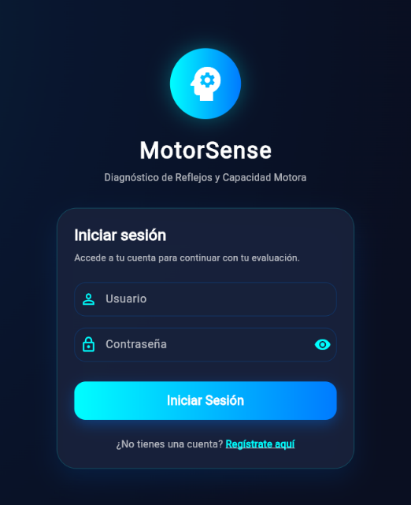

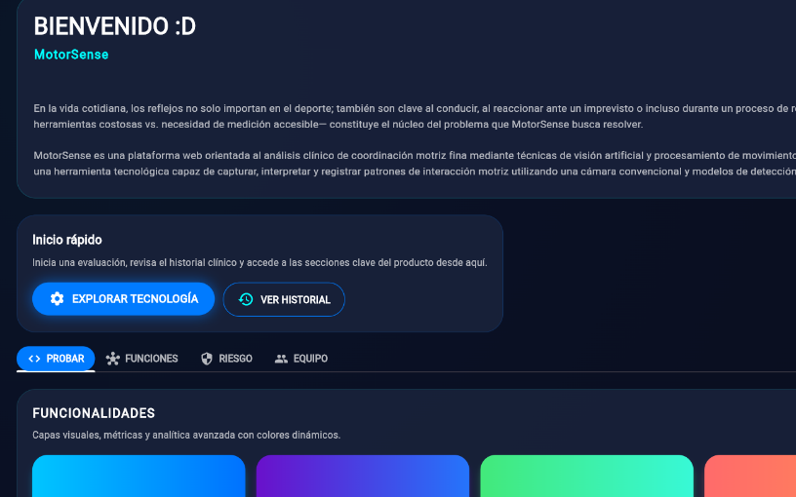

La estructura final adoptada fue:
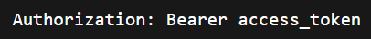

Esta implementación permitió estabilizar la comunicación autenticada entre cliente y servidor.

Integridad de la Persistencia
Durante el proceso de evolución del esquema de datos surgieron discrepancias entre modelos definidos y tablas persistidas en SQLite3, especialmente relacionadas con módulos de reportes diagnósticos.
Resolución Implementada
La sincronización estructural se resolvió mediante:

.venv\Scripts\python.exe manage.py migrate

Este procedimiento permitió:
- Reconstruir tablas faltantes.
- Sincronizar modelos ORM.
- Garantizar consistencia estructural.
- Restaurar integridad relacional del sistema.
Adicionalmente, se realizaron validaciones manuales desde el panel administrativo de Django para verificar la persistencia correcta de registros diagnósticos

Especificaciones del Sistema
Tracking de Landmarks
MotorSense implementa seguimiento de landmarks de mano utilizando coordenadas tridimensionales generadas por MediaPipe.
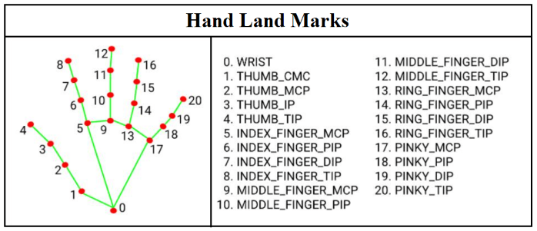
Cada landmark contiene:
- Coordenada X
- Coordenada Y
- Coordenada Z
La captura se ejecuta en tiempo real sobre flujo de video proveniente de cámara web.

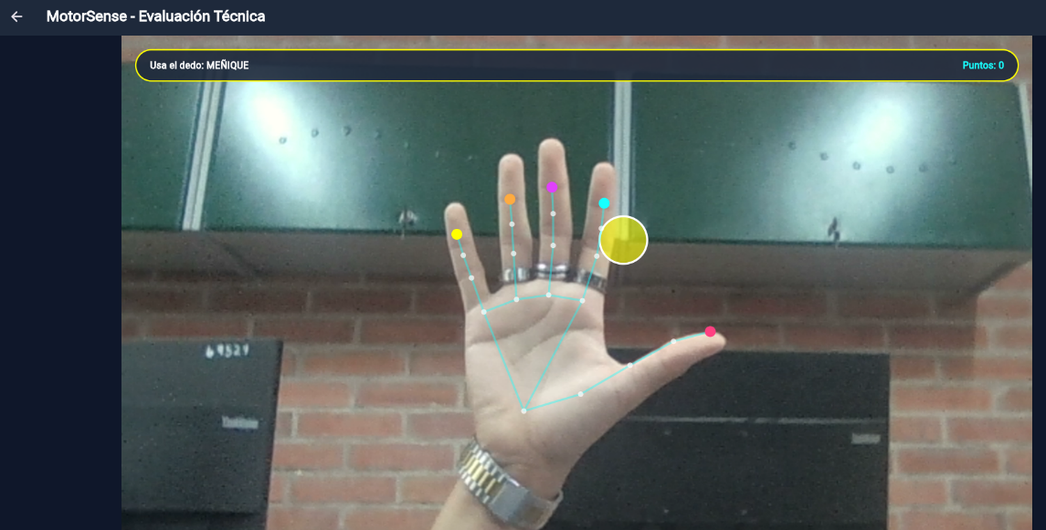

Métricas de Precisión y Latencia
El sistema incorpora mecanismos para evaluar:
Precisión Motriz
Determinada mediante:
- Correspondencia entre estímulo visual y dedo esperado.
- Detección de colisiones correctas.
- Validación espacial de interacción.
Latencia de Respuesta
Calculada utilizando:
- Tiempo de aparición del estímulo.
- Tiempo de detección de respuesta motriz.
- Diferencia temporal entre evento y reacción.
Estas métricas constituyen la base cuantitativa para futuros análisis clínicos y modelos predictivos.

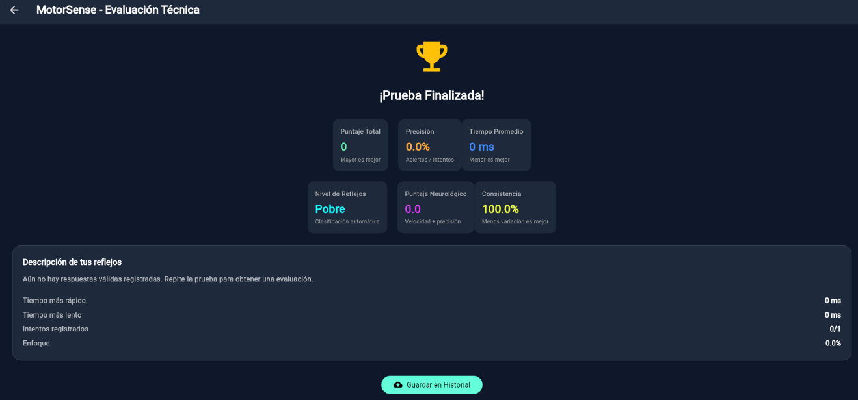

Conclusiones y Escalabilidad
MotorSense representa una implementación funcional de tecnologías de visión artificial aplicadas al análisis de coordinación motriz fina en entornos web.
La arquitectura desacoplada implementada proporciona:
- Modularidad.
- Escalabilidad.
- Facilidad de mantenimiento.
- Adaptabilidad tecnológica.
La integración de Flutter Web, MediaPipe y Django permitió construir una solución técnicamente robusta capaz de operar en tiempo real directamente desde el navegador.
Desde una perspectiva de escalabilidad, el sistema se encuentra preparado para evolucionar hacia:
- Integración con bases de datos distribuidas.
- Implementación de analítica avanzada.
- Incorporación de modelos de inteligencia artificial.
- Generación automatizada de diagnósticos clínicos.
- Compatibilidad con dispositivos móviles y sensores externos.

Finalmente, MotorSense establece una base sólida para futuras investigaciones orientadas a evaluación motriz asistida por visión computacional, consolidándose como una plataforma con alto potencial de crecimiento tecnológico y aplicación interdisciplinaria.

